FRÉQUENCE DE ROTATION
VITESSE LINÉAIRE DE ROTATION

Objectifs
- être capable de calculer une fréquence moyenne de rotation,
- être capable d’utiliser la formule de calcule la vitesse linéaire de rotation.

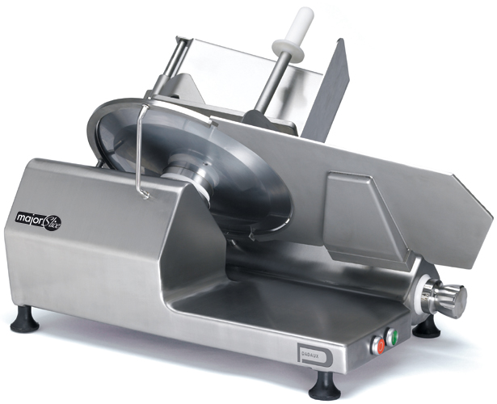

I Expérience

Une trancheuse de cuisine comporte un disque très coupant qui tourne très rapidement.

On schématise ce disque coupant par le montage suivant :

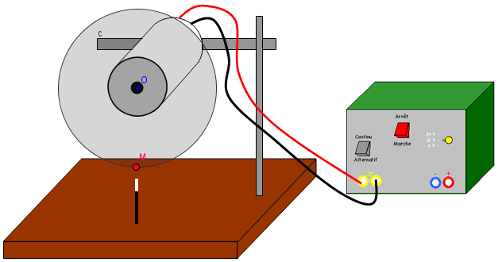

Travail à réaliser

1ère partie : calcul de la fréquence de rotation

- Connecte-toi au site :

http://artic.ac-besancon.fr/lp_maths_sciences/tableau_virtuel/sciences/cinematique/moteur.htm

Tu retrouves le même montage que ci-dessus.

- Cliquer sur le bouton START ! en haut de l’écran pour faire tourner le disque coupant.

(Le bouton « Animation plus rapide » permet d’augmenter la vitesse de rotation du disque coupant. On doit pouvoir compter facilement le nombre de tours)

- Cocher les bonnes réponses correspondant au mouvement du point rouge situé sur le disque coupant :

◻ mouvement rectiligne
◻ mouvement circulaire
◻ mouvement accéléré
◻ mouvement uniforme
◻ mouvement ralenti.

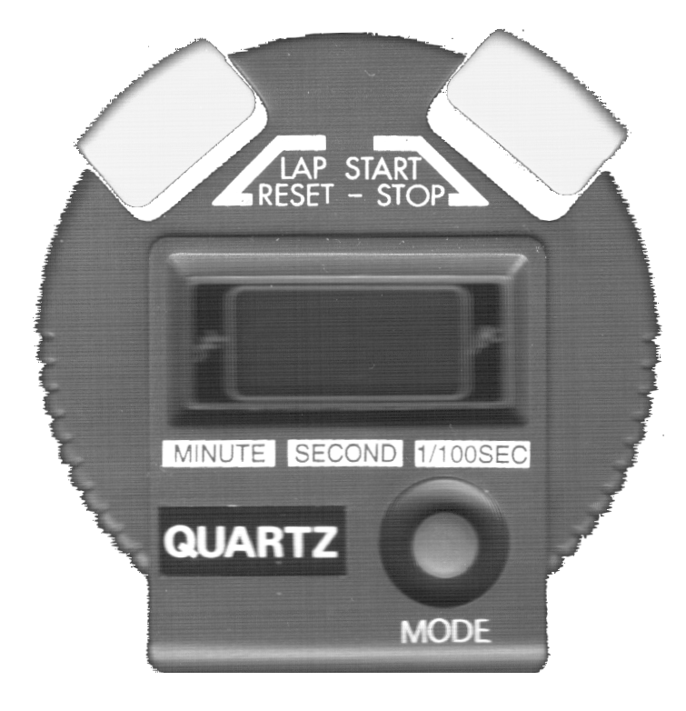

4) Mesurer, à l’aide du chronomètre, le temps mis, en seconde, par le disque pour effectuer 10 tours.

Pour faire 10 tours, il a fallu …….…………………..

5) Refaire la même mesure pour 15 tours et pour 20 tours.

Nombre de tours | Temps en seconde
15
20

6) Utiliser le tableau suivant pour calculer le nombre n de tours effectués en 1 seconde par le disque. Arrondir le résultat à 0,01

Nombre de tours | Temps en seconde
20
n =……… | 1

Le disque a une …………….…… de rotation de ……….…… tr/s.
(unité : tours/seconde)

Remarque :
La trancheuse du boucher a une fréquence de rotation d’environ …… tours par seconde.
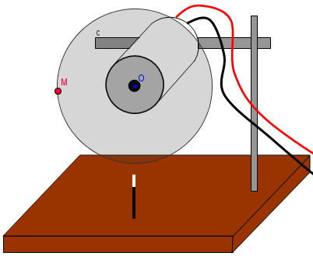
2ème partie : calcul de la vitesse linéaire de rotation

On désire connaître à quelle vitesse se déplace le point rouge sur le disque coupant.

Pour calculer cette vitesse linéaire de rotation V, nous utilisons la relation :

V = π × D × n 

Où
V : la vitesse en m/s
D : le diamètre du disque coupant en m
n : la fréquence de rotation en tr/s

1) Le disque coupant a un rayon de 15 cm. Calculer, en cm, le diamètre D du disque coupant.

…………………………………………………………………………………………………

2) Convertir 30 cm en mètre.

…………………………………………………………………………………………………

3) A l’aide de la relation  ci-dessus, calculer, en m/s, la vitesse linaire de rotation V du disque coupant.

…………………………………………………………………………………………………
…………………………………………………………………………………………………
…………………………………………………………………………………………………

Application :

Un boucher possède une trancheuse dont le disque coupant a une fréquence de rotation de 75 tr/s. Le disque de la trancheuse mesure 10 cm de rayon.

1) Calculer, en m, le diamètre D du disque de la trancheuse.

…………………………………………………………………………………………………

2) Calculer, en m/s, la vitesse linaire de rotation V du disque de la trancheuse. Arrondir le résultat à l’unité

…………………………………………………………………………………………………
…………………………………………………………………………………………………
…………………………………………………………………………………………………

